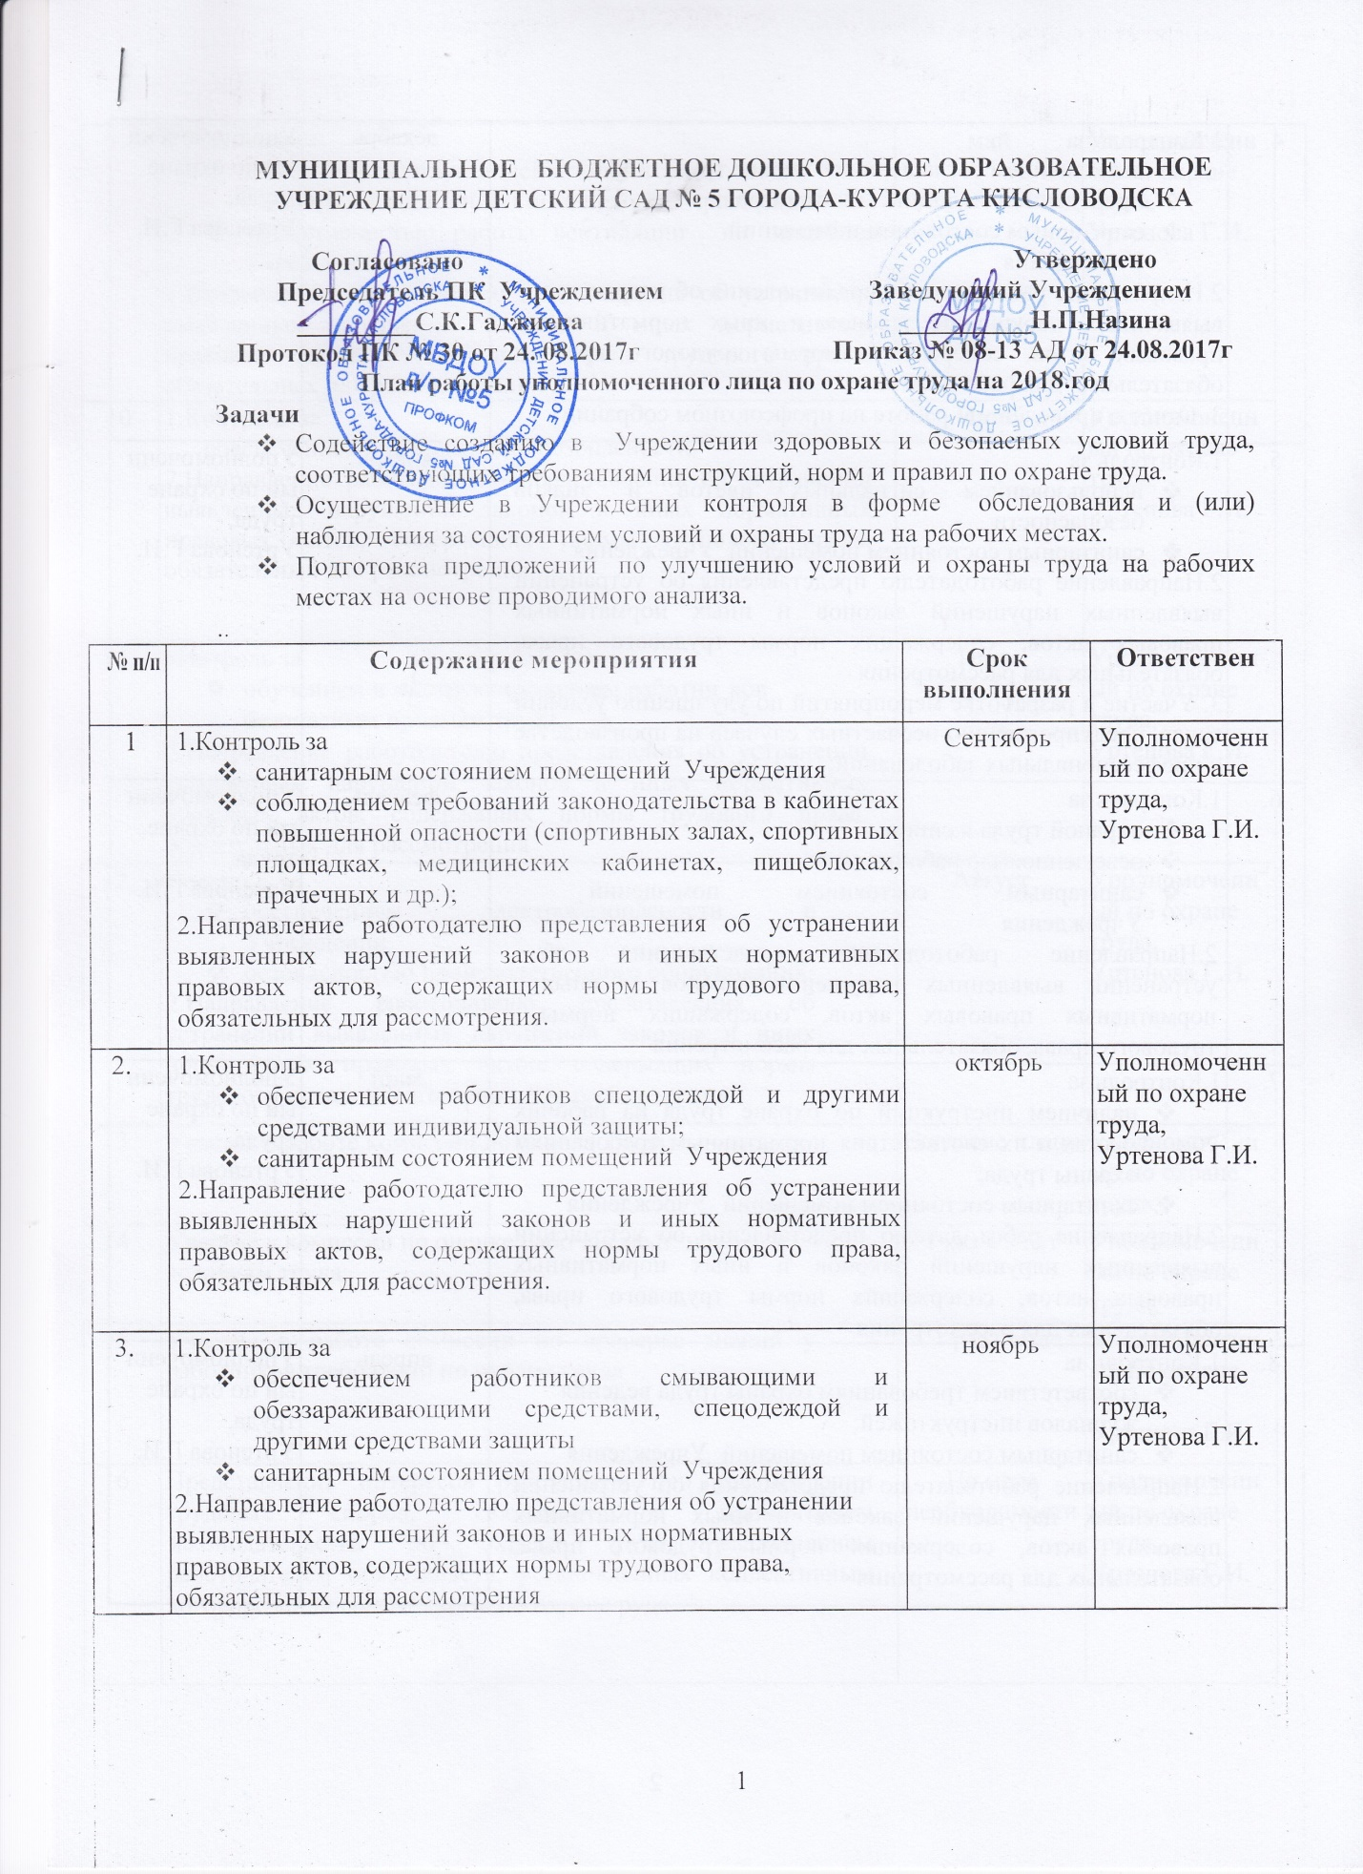

4. | 1.Контроль за  - выполнением соглашения по охране труда  - проведением медицинских осмотров;  - санитарным состоянием помещений Учреждения  2.Направление работодателю представления об устранении выявленных нарушений законов и иных нормативных правовых актов, содержащих нормы трудового права, обязательных для рассмотрения  3. Отчёт о проведённой работе на профсоюзном собрании | декабрь | Уполномоченный по охране труда, Уртенова Г.И.
5. | 1.Контроль за  - использованием сигнальных цветов и знаков безопасности  - санитарным состоянием помещений Учреждения  2.Направление работодателю представления об устранении выявленных нарушений законов и иных нормативных правовых актов, содержащих нормы трудового права, обязательных для рассмотрения  3. Участие в разработке мероприятий по улучшению условий труда, предупреждению несчастных случаев на производстве и профессиональных заболеваний; | январь | Уполномоченный по охране труда, Уртенова Г.И.
6. | 1.Контроль за  - охраной труда женщин  - освещенностью рабочих мест  - санитарным состоянием помещений Учреждения  2.Направление работодателю представления об устранении выявленных нарушений законов и иных нормативных правовых актов, содержащих нормы трудового права, обязательных для рассмотрения | февраль | Уполномоченный по охране труда, Уртенова Г.И.
7. | 1.Контроль за  - наличием инструкций по охране труда на рабочих местах и их соответствия нормативным требованиям охраны труда;  - санитарным состоянием помещений Учреждения  2.Направление работодателю представления об устранении выявленных нарушений законов и иных нормативных правовых актов, содержащих нормы трудового права, обязательных для рассмотрения | март | Уполномоченный по охране труда, Уртенова Г.И.
8. | 1.Контроль за  - соответствием требованиям охраны труда ведения журналов инструктажей;  - санитарным состоянием помещений Учреждения  2.Направление работодателю представления об устранении выявленных нарушений законов и иных нормативных правовых актов, содержащих нормы трудового права, обязательных для рассмотрения | апрель | Уполномоченный по охране труда, Уртенова Г.И.
9. | 1.Контроль за  - безопасной эксплуатацией компьютерных систем санитарным состоянием помещений Учреждения  - эффективностью работы вентиляции на пищеблоке Учреждения  2.Направление работодателю представления об устранении выявленных нарушений законов и иных нормативных правовых актов, содержащих нормы трудового права, обязательных для рассмотрения | май | Уполномоченный по охране труда, Уртенова Г.И.
10 | 1.Контроль за  обеспечением мер пожарной безопасности;  2.Направление работодателю представления об устранении выявленных нарушений законов и иных нормативных правовых актов, содержащих нормы трудового права, обязательных для рассмотрения | Июнь | Уполномоченный по охране труда, Уртенова Г.И.
11. | Контроль за  - обучением и инструктированием работни ков безопасным приемам труда;  2.Направление работодателю представления об устранении выявленных нарушений законов и иных нормативных правовых актов, содержащих нормы трудового права, обязательных для рассмотрения | Июль | Уполномоченный по охране труда, Уртенова Г.И.
12 | Контроль за  - обеспечением электробезопасности в Учреждении  - безопасностью производственного оборудования;  2.Направление работодателю представления об устранении выявленных нарушений законов и иных нормативных правовых актов, содержащих нормы трудового права, обязательных для рассмотрения | Август | Уполномоченный по охране труда, Уртенова Г.И.
13 | Участие в работе комиссии по охране труда; | Согласно плану | Уполномоченный по охране труда, Уртенова Г.И.
14 | Участие в комиссии по оценке рабочих мест по условиям труда; | 1 раз в 5 лет | Уполномоченный по охране труда, Уртенова Г.И.
15 | Участие в работе комиссии по проверке знаний у работников требований по охране труда | 1 раз в год | Уполномоченный по охране труда, Уртенова Г.И.
16 | Представление интересов работников при рассмотрении трудовых споров, связанных с применением законодательства об охране труда, выполнением работодателем обязательств, установленных коллективным договором или соглашением по охране руда | По мере необходимости | Уполномоченный по охране труда, Уртенова Г.И.
17 | Организация и проведение совместно с комиссией по охране труда учебных тренировок по эвакуации из здания Учреждения в ЧС. | 4 раза в год | Уполномоченный по охране труда, Уртенова Г.И.
18 | Принимать участие в проведении проверок условий и охраны труда, организуемых инспектирующими органами | По мере необходимости | Уполномоченный по охране труда, Уртенова Г.И.
19 | Принимать участие в разборе жалоб и заявлений, связанных с условиями безопасности труда, проводить консультирование работников по вопросам охраны | По мере необходимости | Уполномоченный по охране труда, Уртенова Г.И.
20 | Работа с документацией | Постоянно | Уполномоченный по охране труда, Уртенова Г.И.
21 | Консультирование работников Учреждения по вопросам их прав и гарантий на труд, в условиях отвечающих требованиям правовых актов, содержащих государственные нормативы по охране труда, промышленной безопасности и промсанитарии. | Постоянно | Уполномоченный по охране труда, Уртенова Г.И.

